ASSUNTO :. INDICO A SECRETARIA COMPETENTE A REALIZAÇÃO DE OPERAÇÃO TAPA BURACOS NA RUA BENEDITO DIOGO DE OLIVEIRA, NO PARQUE DO ESTADO II.

DESPACHO

SALA DAS SESSÕES ____/____/_____

PRESIDENTE DA MESA

INDICAÇÃO Nº , DE 2016

SENHOR PRESIDENTE,
SENHORES VEREADORES,

INDICO ao Exmo. Senhor Prefeito Municipal Luiz Gustavo Antunes Stupp juntamente a secretaria competente a realização de operação tapa buracos na Rua Benedito Diogo de Oliveira, no Parque do Estado II.

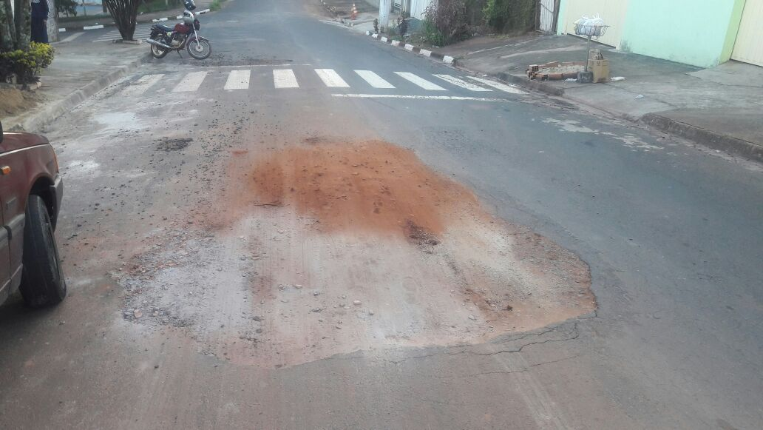

SALA DAS SESSÕES “VEREADOR SANTO RÓTOLLI”, aos 17 de junho de 2016

VEREADOR LUIS ROBERTO TAVARES

